КГУ УВК «Детский сад – начальная школа»

Развлечение, посвященное изучению ПДД «Наш друг-светофор!»
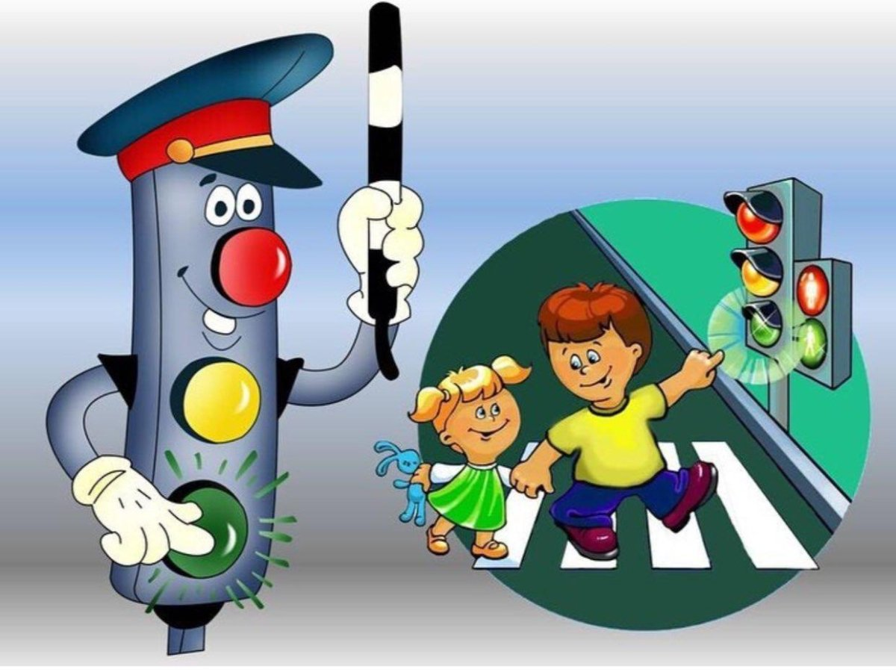

Дата: 08.09.2022г
Воспитатель: Сексенова Ф.Н.
ГПП «Улыбка»

Город Риддер, 2022г

Цель: профилактика дорожно-транспортного травматизма у детей дошкольного возраста;
Задачи: уточнять, закреплять и систематизировать знания детей о правилах
дорожного движения;
- формировать навыки безопасного поведения на улицах и в транспорте;
- развивать наблюдательность, ловкость и быстроту реакции движений;
- формировать умение ориентироваться в пространстве
- развивать умение работать в команде, действовать сообща, по сигналу;
- воспитывать чувства коллективизма и взаимопомощи, здоровый дух соперничества.
Предварительная работа: беседы о правилах поведения на улице, в транспорте, во дворе; рассматривание дорожных знаков; чтение художественной литературы, стихов, загадок про ПДД; прослушивание аудиозаписей музыкальных сказок по ПДД; рассматривание альбома «Виды транспорта»; дидактическая игра «Мы пешеходы»
Материалы и оборудование: макет «Светофорыч», карточки с цветами светофора, дорожные знаки, , 2-3 машины, ориентиры, 2 обруча, макет с дорожными знаками.
Ход развлечения:
Все участники развлечения под веселую музыку собираются на площадке детского сада.
Воспитатель: Здравствуйте ребята! У нас сегодня в гостях необычный гость, сейчас он сам представится. Ставит в центр круга макет светофора из картона.
- Я Светофор-Светофорыч. Вы меня, конечно же, узнали! И хотел я пригласить вас в удивительное путешествие в свою страну «Светофорию». Но что-то случилось со мной: замкнуло что-то в огоньках.
И в стране моей большой получился кавардак:
На дорогах всё смешалось, закружилось и помчалось,
Кто в аварию попал, кто споткнулся и упал,
Кто не знает, как пойти, где стоять, а где идти
Помогите мне друзья без сигналов жить нельзя!
-Ребятки! Помогите мне! Спасите! Что со мной не так расскажите.
Дети: перепутались цвета светофора.
(Светофор- Светофорыч исправляет цвета)
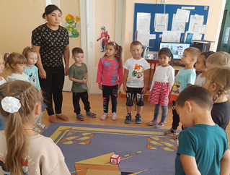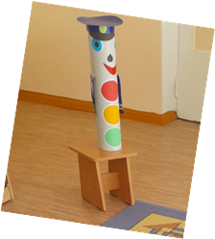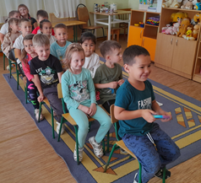
Светофор-Светофорыч: Вот спасибо, ребята! Выручили. Только я не один, у меня есть братишка меньшой.
(переворачивает костюм, там 2 цвета светофора)
Посмотрите ребята. У него всего два глаза. Может кто-нибудь из вас расскажет нам о нём? (ответы детей).
Маша:
На посту стоят два брата- то один здесь, то другой
Каждый-бравый часовой вот выходит братец красный,
Артемий: Он спешит предупредить: «Стойте, граждане, опасно
Вам сейчас переходить!»
Лев: Встал на пост зелёный братец, улыбаясь, говорит:
«Вот теперь стоять вам хватит, переходите, путь открыт!»
Светофор-Светофорыч: Молодцы! Вы мне так помогли. Вы спасли и меня и моего братишку «Пешеходного светофора». Вот теперь, когда все наши цвета восстановлены, мы можем отправиться с вами в страну «Светофорию», там нас ждут загадки, игры, соревнования.
-Мы очень часто слышим выражение: «Участники дорожного движения». Скажите, кто же это? Я очень жду ответа! (ответы детей)
-Правильно! Давайте с вами повторим ещё раз.
Кто на улице идёт, тот зовется … (пешеход);
Кто в машине — пассажиры,А водитель их везет.
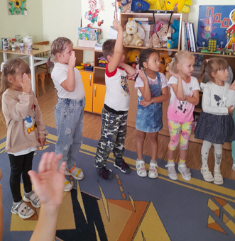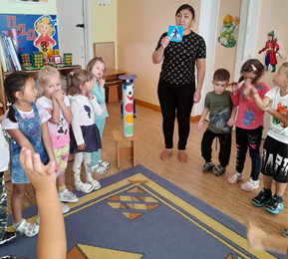
-Итак, участник дорожного движения это — пешеходы, водители, пассажиры и машины.
- А теперь мы проверим, как работают мои огоньки и поиграем.
Что ж, друзья, пора за дело приниматься нам умело.
Чтобы не было волнений и дорожных нарушений!
Всем желаю от души Вам я доброго пути!
Проходит игра «Машины-пешеходы»
(Дети делятся на 2 группы-машины и пешеходы. У ведущего –карточки, соответствующие сигналам светофора. Красный — пешеходы стоят, машины едут и наоборот, желтый.
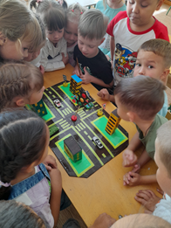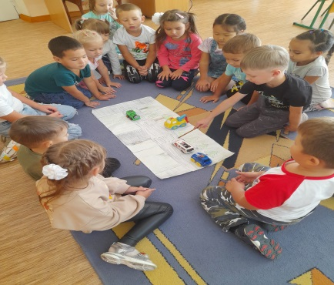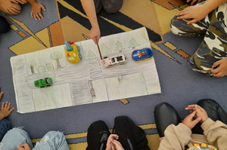
Светофор-Светофорыч: Очень хорошо! Молодцы! Вы знаете, ребята, у меня есть много помощников. Как вы думаете, что это? (отвечают дети) Вот послушайте:
Тихо ехать нас обяжет,
Поворот вблизи покажет
И напомнит, что и как
Вам в пути … (дорожный знак)
Правильно! А сейчас у меня для ребят новое задание. Будьте очень внимательны. Я приготовил для вас загадки:
1) В дождь и в ясную погоду
Здесь не ходят пешеходы
Говорит им знак одно:
«Вам ходить запрещено» (Движение пешеходов запрещено)
2) И зайчишку, и мартышку,
И соседнего мальчишку
Чётко знак оповещает,
Въезд машинам запрещен. (Въезд запрещен)
3) В этом месте как ни странно
Ждут чего-то постоянно
Кто-то сидя, кто-то стоя
Что за место здесь такое? (Остановка)
4) Я знаток дорожных правил
Я машину здесь поставил,
На стоянке у детсада
В тихий час стоять ей надо (Знак «место стоянки»)
5) Если вдруг в пути машина
Закапризничать решила,
Здесь машинку нам исправят
На колеса вмиг поставят (Техническое обслуживание)
6) Почему машины встали?
Почему проход закрыт?
Всю дорогу раскопали
Даже тротуар закрыт
Добавляет всем заботы
Знак … (Дорожные работы)
7) Есть ещё волшебный знак
Нарисован странно так:
В треугольнике ребята
Со всех ног бегут куда-то.
Что это за знак? (Внимание дети)
8) Это что за чудо-юдо:
Два горба, как у верблюда?
Треугольный это знак
Называется он как? (Неровная дорога)
Светофор-Светофорыч: Какие вы молодцы! Все мои загадки отгадали. И знаки правильно назвали! А сейчас я вам хочу предложить ещё игру.
-А теперь ответьте? Какие виды транспорта вы знаете?
Дети: воздушный, наземный, подземный, железнодорожный, речной, автомобильный.
Светофор-Светофорыч: Правильно! А ещё сказочный транспорт.
- На чем ехал Емеля к царю во дворец (на печке)
- На чем летал Старик Хоттабыч (Ковер –самолет)
- Личный транспорт Бабы-Яги (Ступа)
- На чём катался Кай (на санках)
- На чём летал барон Мюнхаузен (На ядре).
Совершенно верно! Вот и мы сейчас полетаем на ядре.
Светофор-Светофорыч: Вы, ребята, молодцы! Без труда справились с этим заданием. А вот следующее задание будет не простым.
Проходит игра «Перевези груз» (эстафета, музыкальное сопровождение)
(2-3 машины, кубки по числу игроков, ориентиры, кегли.
Первый участник команды, по сигналу, кладет один кубик на машину, преодолевает полосу препятствий, выгружает кубик у ориентира, возвращается к команде и передает машину следующему игроку. Побеждает команда, первая закончившая перевозку груза.)
Светофор-Светофорыч: Отлично! Какие же вы ловкие, быстрые и сообразительные. А сейчас ответьте мне на вопросы. Говорить надо «Это можно, это нет»
Играть возле проезжей части (нет)
Правила дорожные соблюдать (да)
Играть и прыгать на остановке (нет)
А тихонечко стоять (можно)
Дорогу будете перебегать (нет)
Отвлекать водителя (нет)
Ходить будем по тротуару (можно)
На роликах кататься по дороге (нет)
Иметь отражающие элементы на одежде нужно (да)
А еще за автомобиль зацепиться и с ветерком прокатиться (нет)
Светофор-Светофорыч: Здорово! Спасибо вам, ребята! Вы просто молодцы! Вот и закончилась наша игра. И, чтоб у всех было, хорошее настроение, соблюдайте ПДД. До свидания! До новых встреч! Дети под музыку расходятся с площадки.

